ФЕДЕРАЛЬНОЕ АГЕНТСТВО СВЯЗИ

Федеральное государственное бюджетное образовательное учреждение высшего образования

«ПОВОЛЖСКИЙ ГОСУДАРСТВЕННЫЙ УНИВЕРСИТЕТ ТЕЛЕКОММУНИКАЦИЙ И ИНФОРМАТИКИ»

Факультет кибербезопасности и управления

Кафедра программной инженерии

**ОТЧЕТ**

**ПО ЛАБОРАТОРНОЙ РАБОТЕ №** 5

по дисциплине Прикладное программирование

JSP

|  |  |  |
| --- | --- | --- |
| **ВЫПОЛНИЛ** | | |
| студент | РПИС-11  (группа) | Яковлев П. Н.  (ФИО) |
|  | **ПРОВЕРИЛ** |  |
| Ассистент  (должность) | | (ФИО) |

Самара

2023

**Задание на практическую работу**

В процессе написания тестовых заданий ознакомиться с основами технологии JSP.

**Задание 1**

Написать простое web-приложение, основанное на технологии JSP и реализующее простой калькулятор. В состав приложения должно входить две jsp-страницы.

Первая страница должна выводить форму, содержащую два текстовых поля ввода для чисел, а также 4 кнопки с арифметическими операциями. По нажатию на одну из кнопок должна выводиться эта же страница, только в нижней ее части следует вывести выполненную операцию и ее результат (например, “4 * 4 = 16”). При этом в полях ввода должны сохраняться прежние значения.

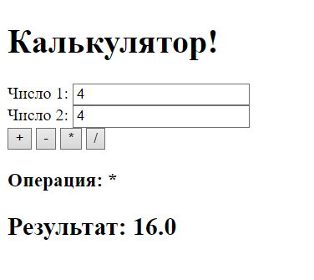

Вторая страница должна служить сообщением об ошибке и предоставлять возможность перехода на исходную страницу.



**Задание 2**

Написать web-приложение для работы с базой сотрудников. Приложение должно обеспечивать следующую функциональность:

* поиск и выведение данных о сотруднике по его номеру;

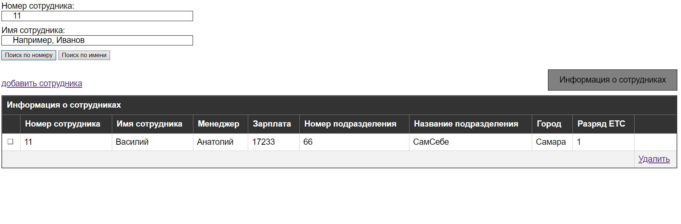

* поиск и выведение данных о сотрудниках по имени;

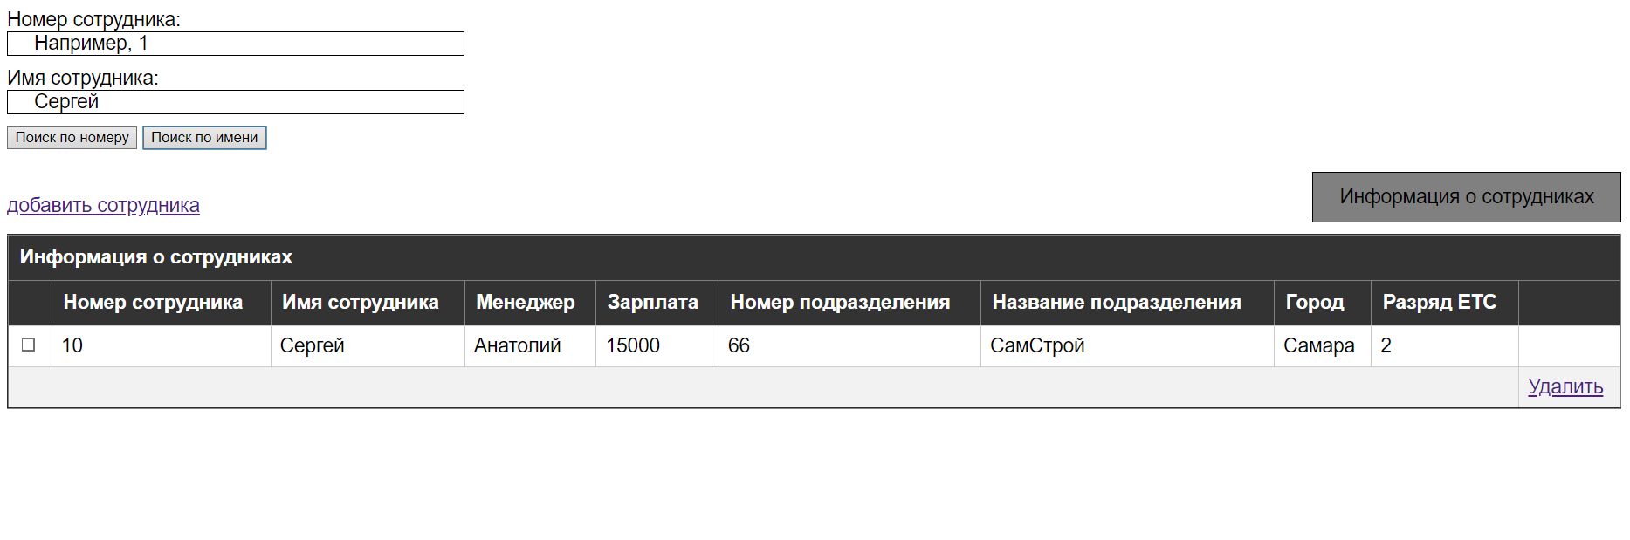

* вывод информации обо всех сотрудниках;

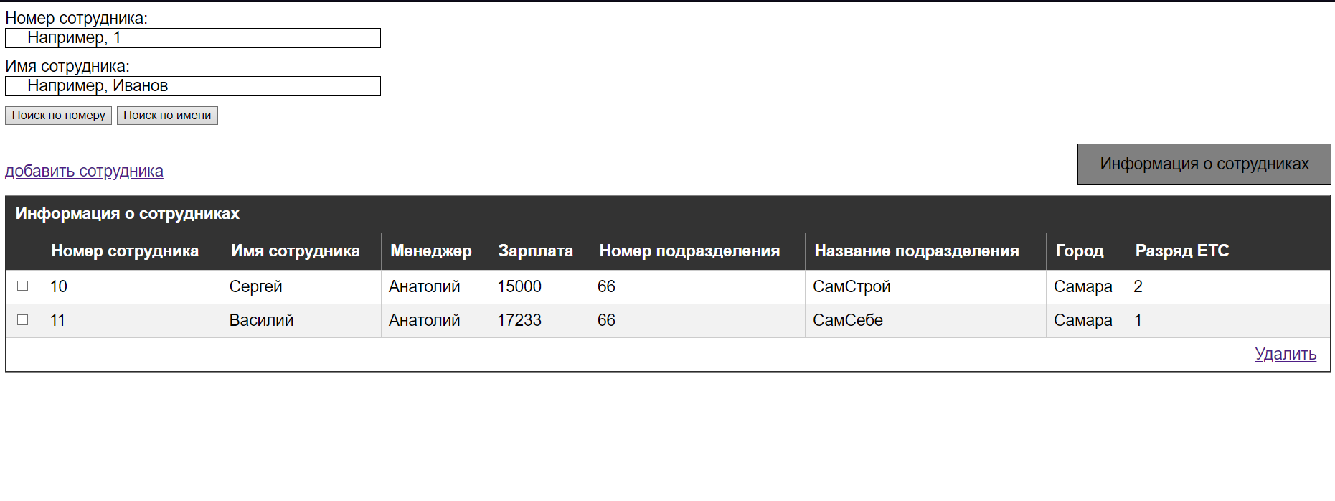

Получение соединения должно производиться через DataSource, настроенный на сервере.

При выполнении задания следует пользоваться результатами, полученными при выполнении выполненных ранее заданий по HTML&CSS, JavaScript и JDBC.

Приложение должно содержать страницу для вывода сообщений об ошибках.

